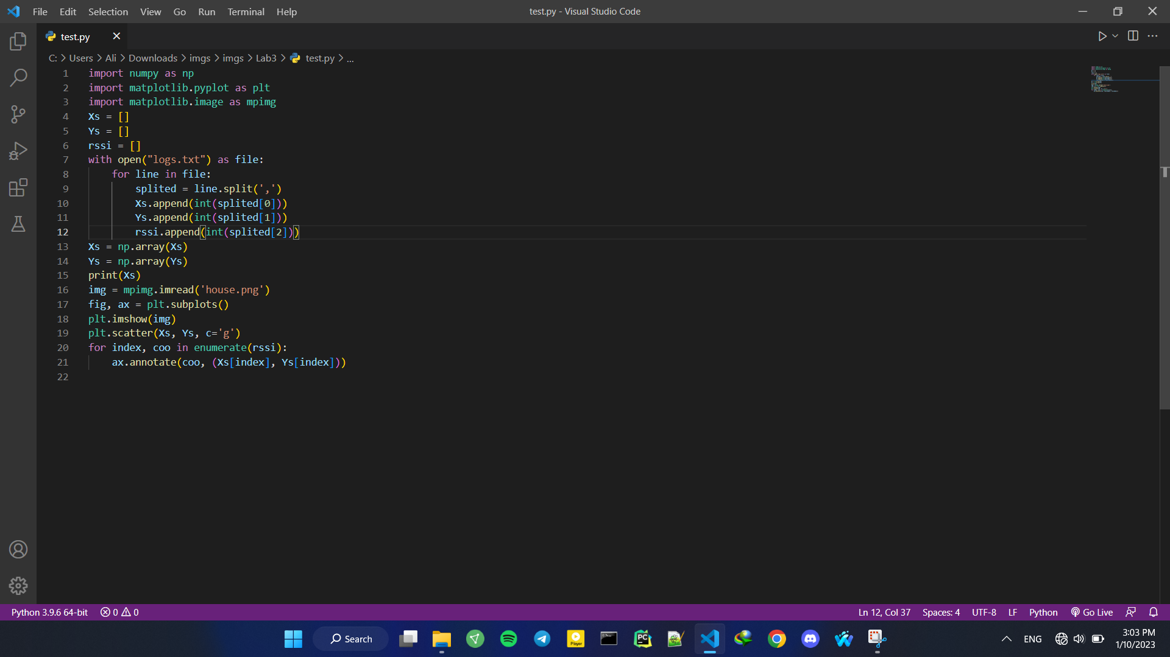

در کد بالا ابتدا اطلاعات داخل فایل log را می خوانیم و سپس آن ها را به لیست های x,y که مربوط به مختصات اند و rssi که مربوط به rssi است اضافه می کینم.سپس این اطلاعات را با استفاده از تصویر مربوط به خانه پردازش می کینم تا اطلاعات مورد نظر ما در تصویر خروجی بدست آید.

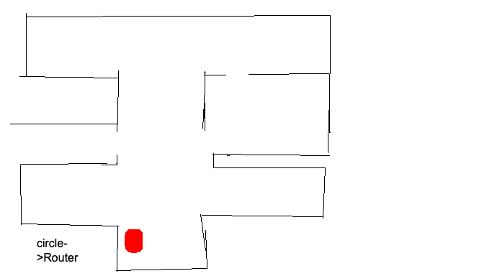

تصویر اولیه

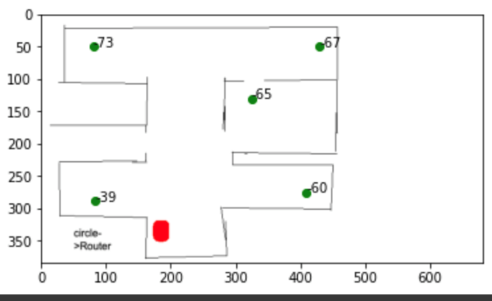

تصویر ثانویه